ÁRVORES NA COMPUTAÇÃO

Arlan Goulart
Natália Worm
Renan Previatti
Renê Gustavo da Luz
Berenice de Oliveira Bona

RESUMO

Este trabalho tem como objetivo apresentar uma pesquisa realizada na disciplina de Matemática Discreta sobre o conceito de árvores na computação e nas estruturas de dados presentes na programação. Essa estrutura é uma das mais utilizadas na área para armazenar informações de sistemas. Durante a pesquisa foram levantados dados e informações em diversas fontes, realizando a busca em artigos na internet e materiais disponibilizados durante o curso de graduação. Para a exemplificação das estruturas das árvores foram criados elementos visuais mostrando como elas se apresentam na computação.
Palavras-chave: Computação. Dados. Informações.

INTRODUÇÃO

Na ciência da computação, definimos estrutura de dados como a organização, gerenciamento e armazenamento de dados que podem ser acessados, lidos e modificados de acordo com a necessidade e de uma forma eficiente. Utilizando uma estrutura de dados adequada é possível manipular grandes quantidades de informações e dados, desenvolvendo algoritmos eficientes e confiáveis [1]. Existem algumas operações básicas utilizadas nessas estruturas de armazenamento, como incluir, excluir, localizar e classificar itens armazenados. A estrutura apresentada neste documento é a árvore, que no conceito da computação é uma das mais importantes estruturas de dados utilizadas para o armazenamento de informações coletadas pelos sistemas desenvolvidos.
Os objetivos deste trabalho são apresentar o conceito de árvores, como são organizadas na computação e como podem ser utilizadas no desenvolvimento de sistemas.

METODOLOGIA OU MATERIAL E MÉTODOS

Para realizar a pesquisa, foram utilizados artigos buscados na internet em sites especializados no ensino e discussão da computação e todas as áreas envolvidas. Também utilizamos os conhecimentos adquiridos durante o período acadêmico nas matérias de estrutura e gerenciamento de dados. Os idiomas das fontes foram português e inglês, sendo realizada a tradução dos textos e artigos quando necessário.

RESULTADOS E DISCUSSÕES

Á árvore, no conceito da computação, é uma das mais importantes estruturas de dados utilizadas. Existem diversas formas de representação das árvores, sendo elas hierárquica, geralmente a mais utilizadas no desenvolvimento de sistemas, diagrama de inclusão, diagrama de barras, numeração por níveis e por aninhamento. A hierárquica pode ser imaginada como uma árvore genealógica contendo todas as gerações da família. Outra forma de se imagina é a hierarquia de uma empresa [3]. Na figura abaixo é possível visualizar uma estrutura de árvore hierárquica.
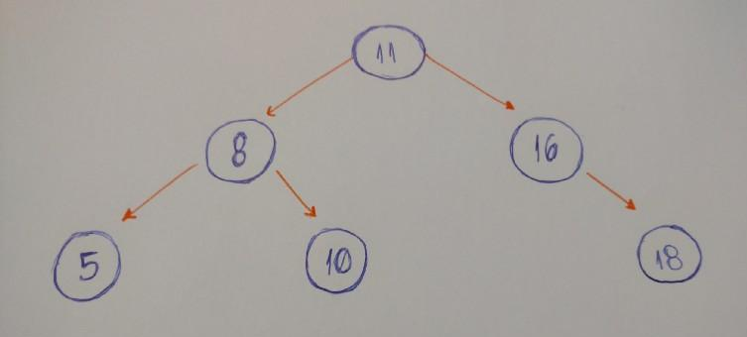
Figura 1 - Árvore

Para definir a estrutura de uma árvore, utilizamos alguns termos como nomenclatura. O elemento que fica no topo da árvore, chamado de raiz e existem os elementos subordinados a ele, que são chamados de nós filhos. Cada nós filho pode conter zero, um ou mais de uns nós filhos. Os nós filhos que não contém outros nós filhos são chamados de nós folha [2]. As árvores também possuem regras para a manipulação de dados, onde cada elemento armazena um tipo de dado e ponteiros para o elemento à esquerda e à direita, o que permite a inserção dos valores na árvore de forma recursiva.
Algumas outras características das árvores são que ela possui um grau, que é o número de filhos que um nó possui, o seu nível, que é a distância de um nó até a raiz e a altura, sendo o maior nível encontrado na árvore. Na figura a seguir é possível visualizar todos os elementos de uma árvore.
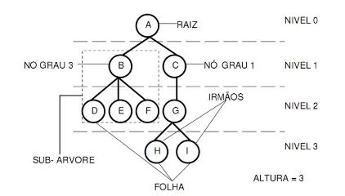
Figura 2 - Elementos de uma árvore

Ao utilizar as árvores no desenvolvimento de um sistema podemos utilizar diversas operações, que são:
- Inserir um nó (informação) na árvore;
- Remover nós de uma árvore;
- Consultar os nós da árvore em ordem;
- Consultar em pré-ordem;
- Consultar em pós-ordem.

CONCLUSÃO OU CONSIDERAÇÕES FINAIS

Concluímos essa pesquisa destacando a importância da estrutura das árvores na programação e na ciência da computação em geral, visto que é uma das mais importantes e utilizadas formas informações nos sistemas, sendo possível com ela o uso em tipos de aplicações desenvolvidas.
A matemática discreta utiliza perguntas e respostas para se chegar a melhores decisões na manipulação de dados e informações salvas pelos sistemas, com isso as árvores se destacam dentre outras estruturas de dados, devido a sua confiabilidade e velocidade nas operações necessárias.

REFERÊNCIAS

[1] DOS REIS, Fábio. O que são Estruturas de Dados. http://www.bosontreinamentos.com.br/estruturas-de-dados/estruturas-de-dados/. Março de 2013.

[2] DE SIQUEIRA, Fernando. A Estrutura de dados Árvore. https://sites.google.com/site/proffdesiqueiraed/aulas/aula-10---arvores. Agosto de 2019.

[3] Free Code Camp. Everything you need to know about tree data structures. https://www.freecodecamp.org/news/all-you-need-to-know-about-tree-data-structures-bceacb.85490c/. Novembro de 2017

Acadêmico do sétimo semestre do curso de Sistemas de Informação - arlangoulartag@gmail.com
Acadêmica do quinto semestre do curso de Sistemas de Informação - nataliaworm@gmail.com
Acadêmico do quarto semestre do curso de Sistemas de Informação - renan@eliteairguns.com.br
Acadêmico do oitavo semestre do curso de Sistemas de Informação - renegustavo7@gmail.com
Professor orientador – berebona@gmail.com

